Молдавский Государственный Университет

Факультет Математики и Информатики

Департамент Информатики

Лабораторная работа

[ №__1__ ]

по предмету: JavaScript

Проверил: A.Murinet

Выполнил: студент группы _:IA2404 Plotnic Anastasia

Кишинев, 2024

**Цель работы**

Цель работы заключалась в ознакомлении с основами программирования на JavaScript, изучении работы с консолью браузера, создании первой веб-страницы с JavaScript, подключении внешнего JavaScript-файла, а также в изучении базовых типов данных, условий и циклов.

**Подготовка среды**

Перед началом выполнения работы был настроен необходимый инструментарий:

1. **Установка редактора кода**: Для редактирования кода использовался редактор Visual Studio Code. Это популярный редактор с множеством удобных инструментов, которые поддерживают работу с языками программирования, включая HTML и JavaScript. VS Code позволяет работать с файлами локально, поддерживает синтаксическое выделение и отладку, что облегчает процесс написания и тестирования кода.
2. **Установка Node.js**: Node.js был установлен для выполнения JavaScript-кода на серверной стороне. Это позволит работать с инструментами для сборки и разработки более сложных приложений, однако для данной работы Node.js не использовался напрямую, так как код выполнялся в браузере.
3. **Открытие консоли разработчика в браузере**: Для выполнения простых команд JavaScript был использован встроенный инструмент разработчика в браузере. Открытие консоли с помощью горячих клавиш (например, F12 или Ctrl + Shift + I) позволило вводить и тестировать код непосредственно в браузере.

**Шаг 1. Выполнение кода в консоли браузера**

**Задача**: Изучение базового взаимодействия с консолью браузера.

**Действия**:

1. Открыл консоль браузера, чтобы можно было выполнять JavaScript-код.
2. В консоли была введена команда:
3. console.log("Привет, мир!");

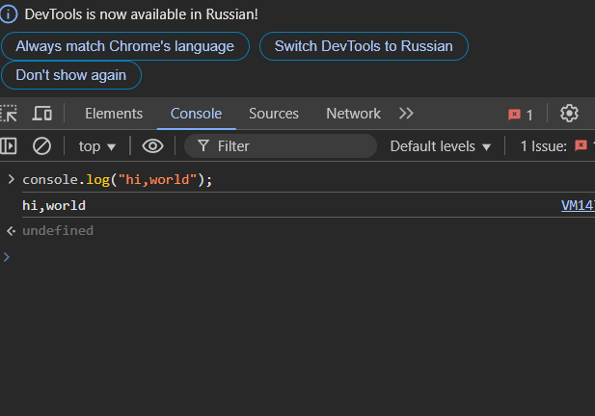

Эта команда выводит строку "Привет, мир!" в консоль браузера, позволяя убедиться, что код исполнился корректно.

1. Далее в консоли была выполнена арифметическая операция:
2. 2 + 3

Результатом выполнения этого выражения было число 5, которое было выведено в консоль. Это подтверждает, что операция сложения работает корректно.

**Результат**:

* В консоли был выведен текст "Привет, мир!".
* Результат арифметической операции: 5.

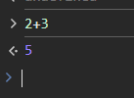

**Шаг 2. Создание HTML-страницы с встроенным JavaScript**

**Задача**: Научиться создавать простую HTML-страницу, которая использует встроенный JavaScript.

**Действия**:

1. В редакторе VS Code был создан новый файл с расширением .html (например, index.html).
2. В этом файле был прописан следующий код:
3. <!DOCTYPE html>
4. <html lang="en">
5. <head>
6. <title>Привет, мир!</title>
7. </head>
8. <body>
9. <script>
10. alert("Привет, мир!");
11. console.log("Привет, консоль!");
12. </script>
13. </body>
14. </html>

В этом коде:

* + Тег <script> используется для встраивания JavaScript-кода в HTML.
  + Функция alert() вызывает всплывающее окно с сообщением "Привет, мир!".
  + В консоль выводится сообщение "Привет, консоль!" с помощью функции console.log().

1. Файл был открыт в браузере для тестирования работы кода.

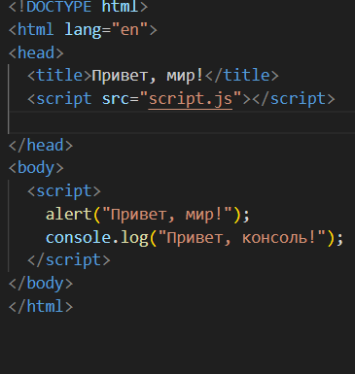

**Результат**:

* В браузере появилось всплывающее окно с текстом "Привет, мир!".
* В консоли браузера отобразилось сообщение "Привет, консоль!".

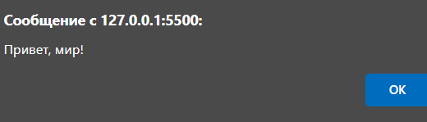

**Шаг 3. Подключение внешнего JavaScript-файла**

**Задача**: Подключить внешний JavaScript-файл к HTML-странице.

**Действия**:

1. В редакторе был создан новый файл с расширением .js (например, script.js).
2. В этот файл был добавлен следующий JavaScript-код:
3. alert("Этот код выполнен из внешнего файла!");
4. console.log("Сообщение в консоли");
5. В файл index.html был добавлен тег для подключения внешнего файла:
6. <script src="script.js"></script>

Этот тег подключает файл script.js к странице. Код, содержащийся в этом файле, будет выполнен при загрузке страницы.

1. Страница снова была открыта в браузере, чтобы проверить корректность работы подключения внешнего файла.

**Результат**:

* При открытии страницы в браузере появилось два всплывающих окна:
  + Одно с текстом "Привет, мир!" (встроенный код).
  + Другое с текстом "Этот код выполнен из внешнего файла!" (код из внешнего файла).
* В консоли браузера отобразилось:
  + Сообщение "Привет, консоль!" (встроенный код).
  + Сообщение "Сообщение в консоли" (внешний файл).

**Шаг 4. Работа с типами данных в JavaScript**

**Задача**: Ознакомиться с типами данных в JavaScript и научиться работать с ними.

**Действия**:

1. В файле script.js были добавлены следующие переменные:
2. let name = "Plotnic Anastasia"; // строка
3. let birthYear = 2005; // число
4. let isStudent = true; // логическое значение
5. console.log(name); // выводим строку в консоль
6. console.log(birthYear); // выводим число в консоль
7. console.log(isStudent); // выводим логическое значение в консоль

В этом коде:

* + name — строковая переменная, содержащая текстовое значение.
  + birthYear — переменная типа "число", которая хранит год рождения.
  + isStudent — переменная типа "логическое значение", которая указывает, является ли пользователь студентом.

1. В браузере была обновлена страница, чтобы увидеть результаты работы с переменными.

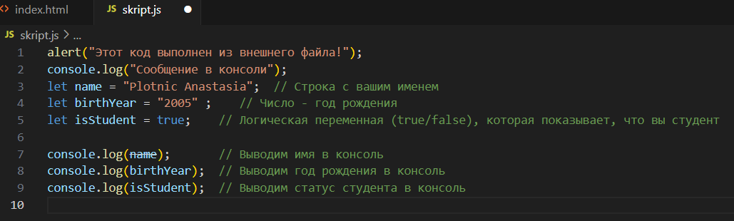

**Результат**:

* В консоли браузера появились:
  + Строка "Ваше имя".
  + Число 2005.
  + Логическое значение true, если переменная isStudent была равна true.

**Шаг 5. Использование условий (if-else)**

**Задача**: Использовать условные операторы для выполнения различных действий в зависимости от введенного значения.

**Действия**:

1. В файл script.js был добавлен код для работы с условными операторами:
2. let score = prompt("Введите ваш балл:");
3. score = Number(score); // Преобразуем строку в число
4. if (score >= 90) {
5. console.log("Отлично!");
6. } else if (score >= 70) {
7. console.log("Хорошо");
8. } else {
9. console.log("Можно лучше!");
10. }

В этом коде:

* + Используется функция prompt(), которая запрашивает у пользователя ввод значения балла.
  + Далее, если балл больше или равен 90, выводится сообщение "Отлично!".
  + Если балл от 70 до 89, выводится "Хорошо".
  + Если балл меньше 70, выводится сообщение "Можно лучше!".

1. Страница была обновлена, и при вводе балла выводилось соответствующее сообщение.

**Результат**:

* В зависимости от введенного балла в консоли отображалось:
  + "Отлично!", если балл был больше или равен 90.
  + "Хорошо", если балл был от 70 до 89.
  + "Можно лучше!", если балл был ниже 70.

**Шаг 6. Циклы (for)**

**Задача**: Научиться использовать цикл для многократного выполнения кода.

**Действия**:

1. В файл script.js был добавлен цикл for, который выполнялся 5 раз:
2. for (let i = 1; i <= 5; i++) {
3. console.log(`Итерация: ${i}`);
4. }

В этом коде:

* + Цикл начинается с переменной i, равной 1.
  + Цикл выполняется, пока значение i меньше или равно 5.
  + После каждой итерации значение i увеличивается на 1.

1. Страница была обновлена, и в консоли появились итерации.

**Результат**:

* В консоли браузера были выведены следующие строки:
* Итерация: 1
* Итерация: 2
* Итерация: 3
* Итерация: 4
* Итерация: 5

**Заключение**

В ходе выполнения работы была изучена основная работа с JavaScript в браузере. Были рассмотрены базовые концепты языка, такие как типы данных (строки, числа, логические значения), операторы условий (if-else) и циклы (for). Также была продемонстрирована работа с встроенными и внешними файлами JavaScript, а также взаимодействие JavaScript с HTML-страницами.

Полученные знания и навыки являются основой для дальнейшего углубленного изучения JavaScript и веб-разработки в целом.

Библиография

<https://code.visualstudio.com/>

<https://nodejs.org/en/download>

<https://learn.javascript.ru/>